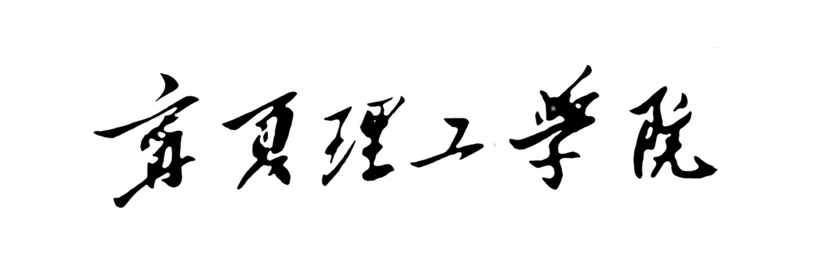
实验报告



课程名称： 数据库原理及应用
学 号： 2105006207
姓 名： 方福涛
班 级： 软工21101班

实验名称 | SQL语句——数据操纵（DML）
班级 | 软工21101班 | 实验日期 | 2022.11.8
姓名 | 方福涛 | 实验日期 | 2022.11.8
- 实验目的
1．熟练update，delete，insert语句进行更新数据库操作
2．通过实验，了解并掌握实体完整性、参照完整性、用户自定义完整性的作用。

二、实验环境
MySQL Workbench

- 实验内容及步骤

1. 在表S中插入学生学号091510，姓名：李波，性别男，年龄22，系部：经管。
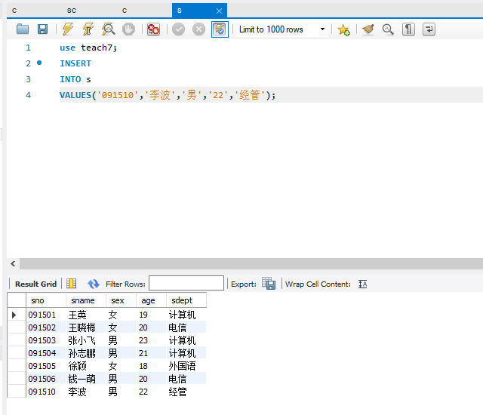
2. 将学号’091510’，选课180104的信息插入到SC表中。
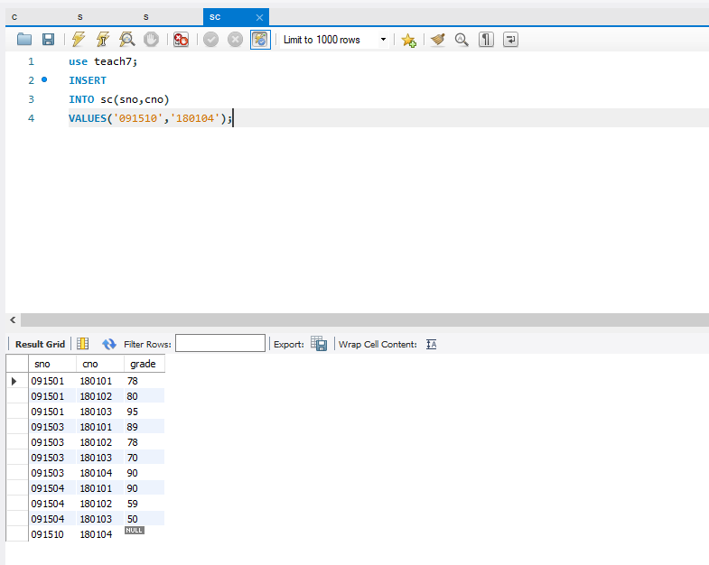
3. 在C表中添加“180201，网络安全，32，180105”和“180202，云计算基础，48”两门课程信息。
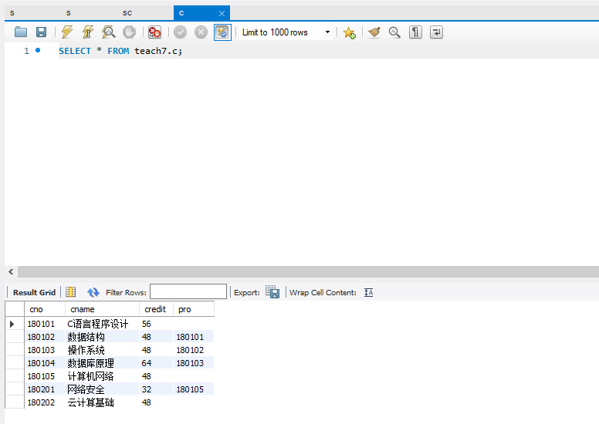
4. 建立新表S2,将年龄大于20的学生记录存入到此表中。
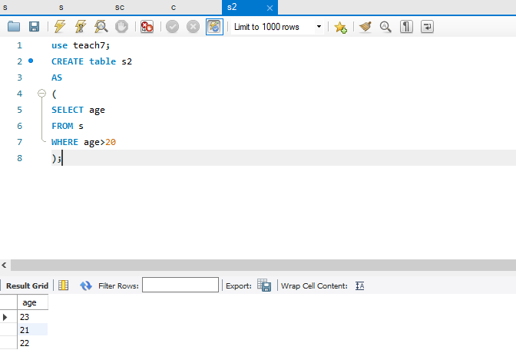
5. 把课程名为“操作系统”的选课信息从表SC中删除。
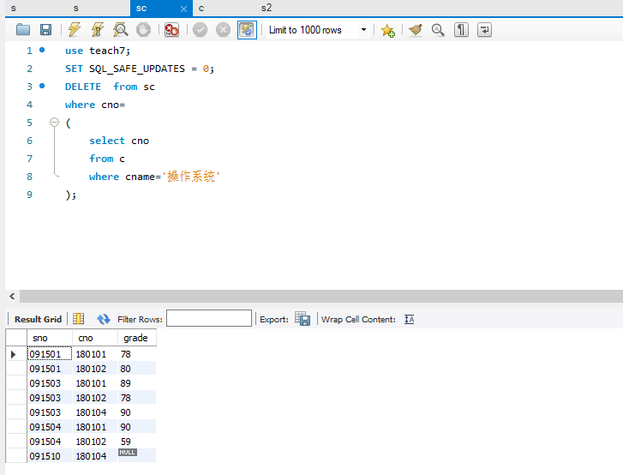
6. 将女生的成绩提高10%。
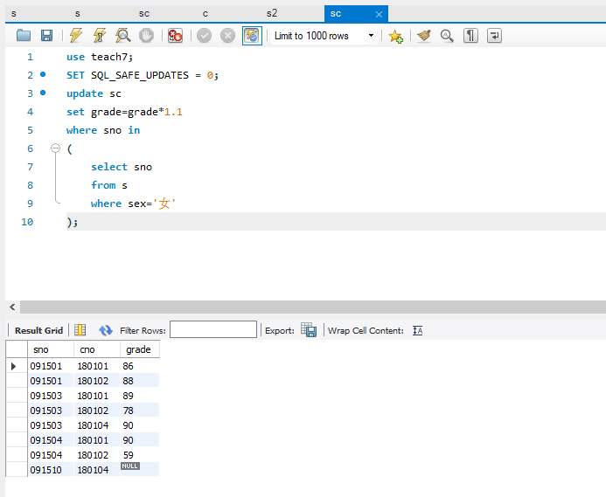
7.把成绩最低的学生成绩加10分。
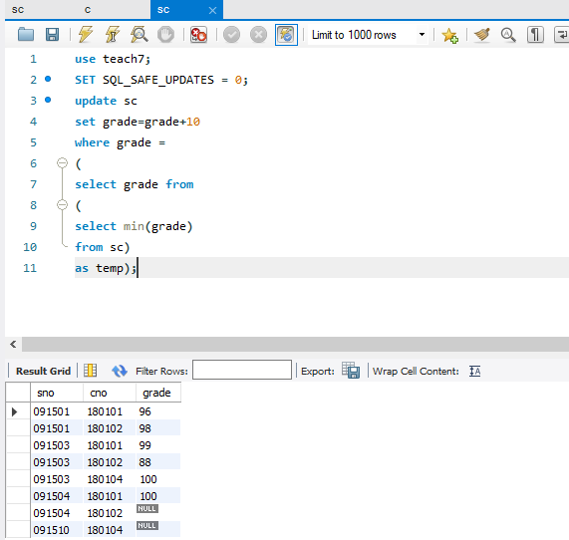

8．将成绩最高的前3名学生的成绩减去10分。
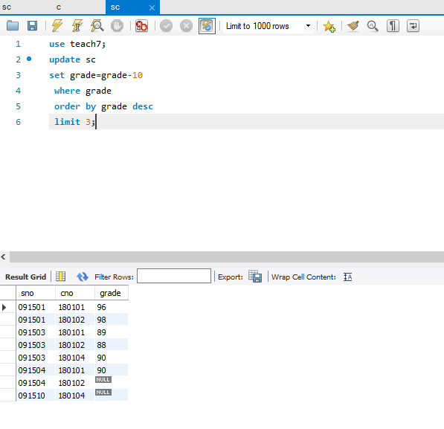
9. 把选课成绩不及格的学生的成绩改为空值。
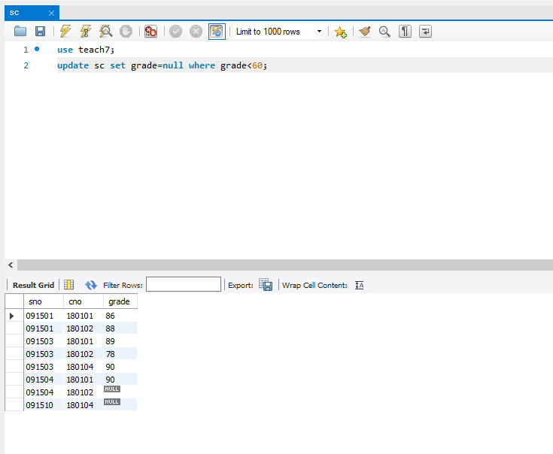
10.将学号’091503’学生的系部改成机械工程。
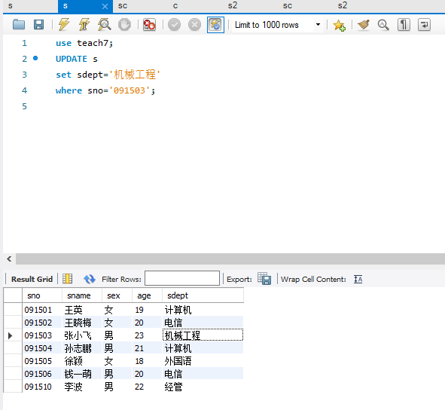
11. 删除S2中所有数据。
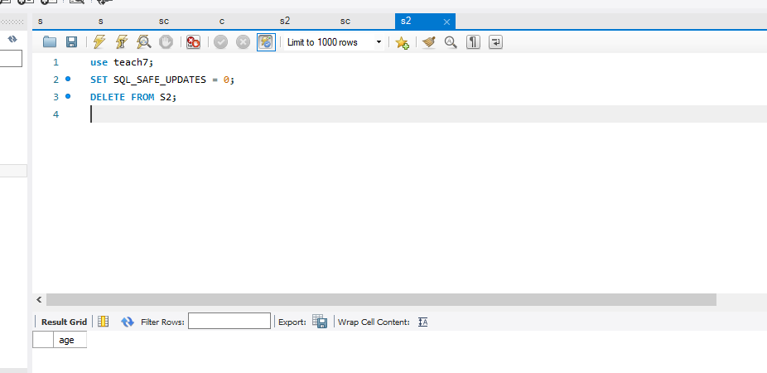

四、实验总结及存在的问题
总结：数据库是一门灵活的学科，需要我们不断的去发掘，每一个例子都可以有很多的解决方法，多样不唯一。
问题：在7、8题实验中 介于Workbench版本，有些许兼容性问题。

报错：1093 - You can't specify target table 'sc' for u pdate in FROM clause

原因：mysql不允许update目标表和子查询里面的表为同一张表

解决方案：将子查询又嵌套了一层子查询（即外层的子查询不和父查询同一个表）

还有第八题如果一条路走不通，可以换一条路来走，不用纠结一种方法。

